Préparez le chemin du Seigneur!

Second dimanche de l'Avent.
Tu peux trouver le récit dans l'évangile de saint Marc, chapitre 1, versets 1-8.

Préparez le chemin du Seigneur, Aplanissez sa route!
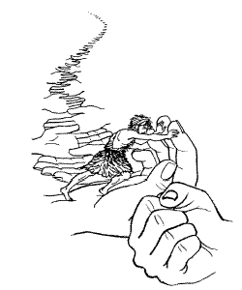

Ma main est fermée, Seigneur! Elle forme un poing pour taper...
Elle se replie pour tout garder... Elle se cache pour ne rien donner...
Ouvre ma main Seigneur!
Mes yeux sont fermés, Seigneur!
Ils se ferment pour ne pas voir celui qui a besoin d'aide!
Ils se ferment pour ne pas voir celui qui est seul dans la cours...
Ils se ferment pour ne pas voir ceux qui manquent de tout...
Ouvre mes yeux, Seigneur!

CE RECIT EST POUR NOUS UNE BONNE NOUVELLE:
Car Jean Le Baptiste nous rappelle que Dieu donne son Esprit Saint à ceux qui lui demandent.
"Lui vous baptisera dans l'Esprit Saint!"
Et l'Esprit Saint agit en nous: Il ouvre nos coeurs!

